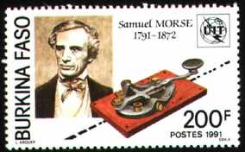
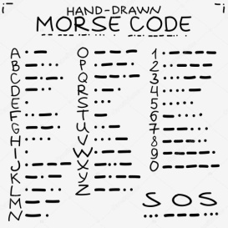
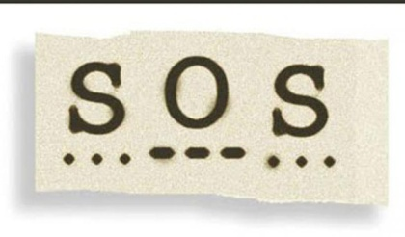
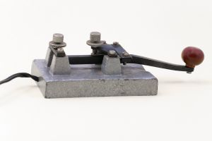
Σίγουρα οι εφευρέσεις εντυπωσιάζουν …..εντυπωσιάζουν όμως και οι επιλογές που κάνουμε καθώς και ο εύστοχος τρόπος να συνδέσουμε τη μία εφεύρεση με την αντίστοιχη της….

από το σήμερα στο χθες…
Τρίτη, 27 Μαΐου 2019
Η πρώτη τηλεφωνική μηχανή εφευρέθηκε από τον Σαμουέλ Μορς το 1838. Ο Μορς σκέφτηκε ότι θα μπορούσε να διαβάσει με δυο σύρματα ηλεκτρονικό ρεύμα με διακοπές. Οι διακοπές θα αντιπροσώπευαν τα γράμματα του αλφαβήτου. Έτσι επινόησε ένα αλφάβητο που αποτελείται από ρεύμα μικρής και μεγάλης διάρκειας (στιγμές και γραμμές ή παύλες). Ο συνδυασμός στιγμών και γραμμών δίνει όλο το αλφάβητο και τους αριθμούς ο έως 9.
Η εξέλιξη της τηλεγραφικής μηχανής έγινε την δεκαετία του 1990 και μαζί με την αριθμομηχανή ήταν τα σημαντικότερα αντικείμενα στα γραφεία, στις υπηρεσίες ακόμα και για ιδιωτική χρήση π.χ αλληλογραφία , αλλά σήμερα έχει αντικατασταθεί πλήρως από τον ηλεκτρονικό υπολογιστή. Κίνητρο της δημιουργίας της γραφομηχανής ήταν η τυπογραφία.
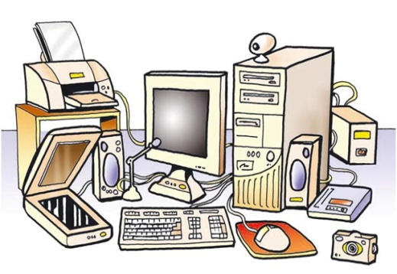
Σήμερα έχουμε τον υπολογιστή και με τη βοήθεια του wold τα ηλεκτρικά στοιχεία αποτυπώνονται σε κειμενική γραφή με μεγάλες ευκολίες μορφοποίησης σε χρώμα και γραμματοσειρά ενώ παράλληλα μπορούν να εκτυπωθούν πολύ γρήγορα και απλά.

